Nama : Yusuf Anggelian Putra

Kelas / Nim : TI.17.D2 / 311710450

Tugas : Database

1. Buat sebuah database dengan nama **latihan1**!

- create database latihan01;

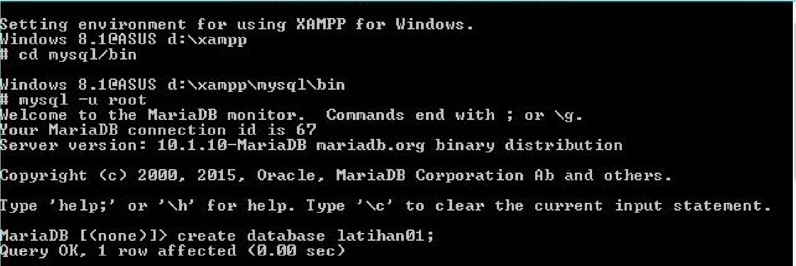

1. Buat sebuah tabel dengan nama **biodata** dengan field nama dan alamat pada database **latihan1**!

use latihan01; create table biodata ( nama varchar (15)not null,

(alamat varchar (50) not null );

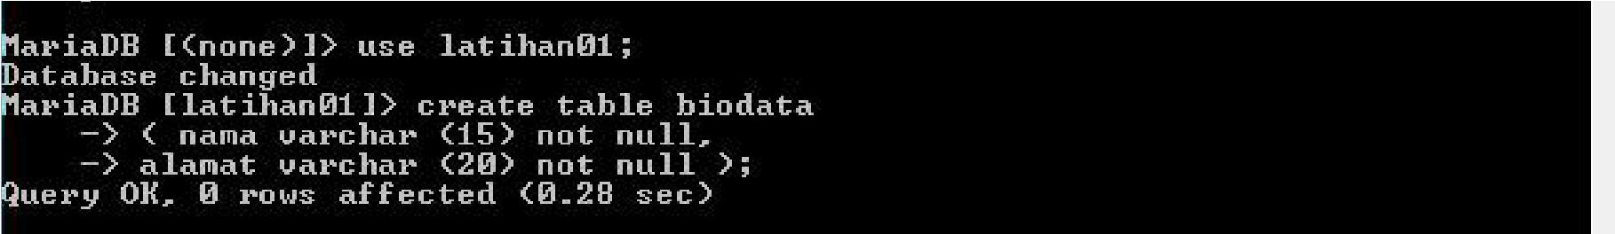

ketik desc biodata;

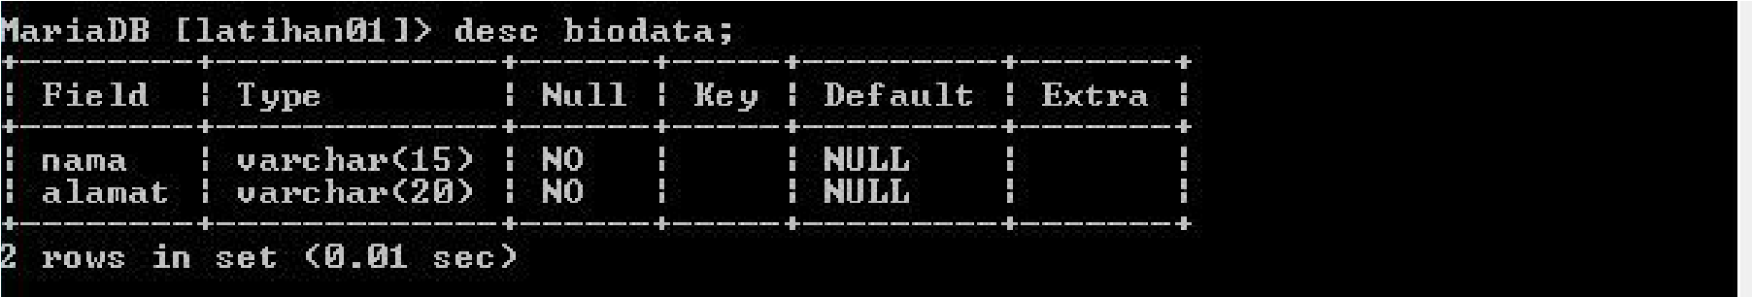

1. Tambahkan sebuah kolom **keterangan** (varchar 15), sebagai kolom terakhir!

alter table biodata

add keterangan varchar (15) not null;



ketik desc biodata;

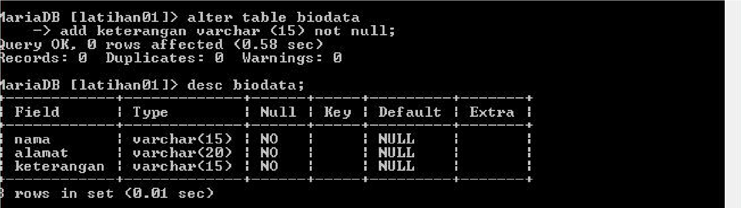

1. Tambahkan kolom **id** (int 11) di awal (sebagai kolom pertama)!

alter table biodata add id int (11) null first;



ketik desc biodata;

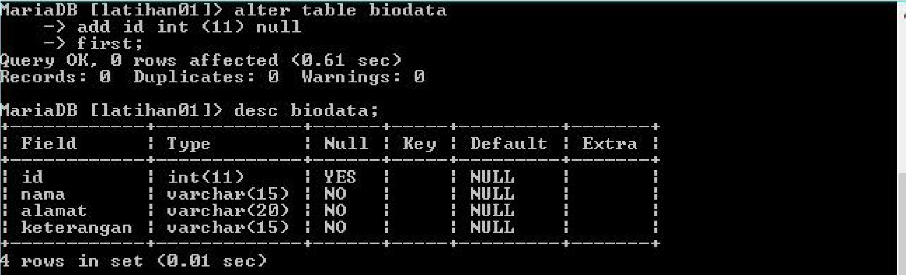

1. Sisipkan sebuah kolom dengan nama **phone** (varchar 15) setelah kolom alamat!

alter table biodata add column phone varchar (15) not null after alamat;

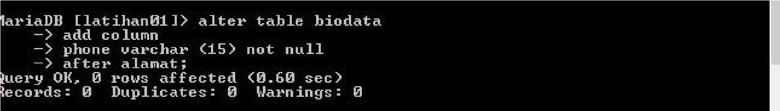

ketik desc biodata;

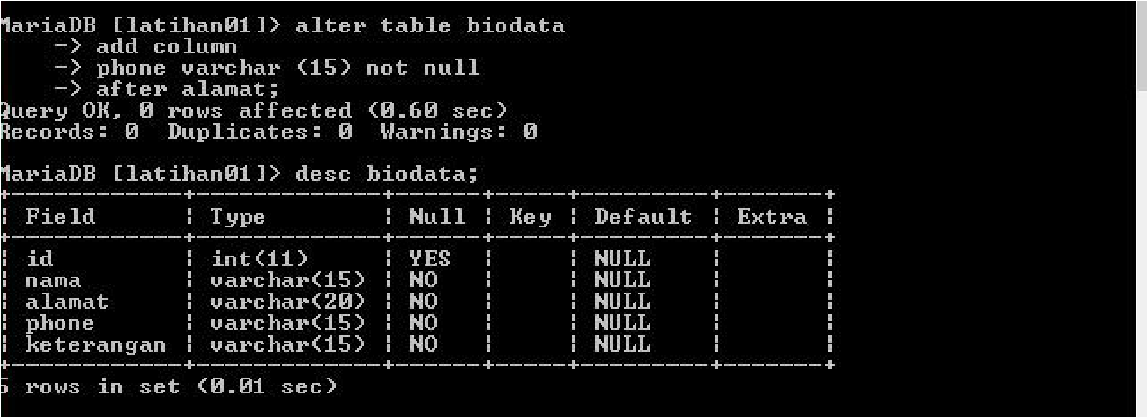

1. Ubah kolom id menjadi char(11)!

alter table biodata modify id chart (11) null;



ketik desc biodata;

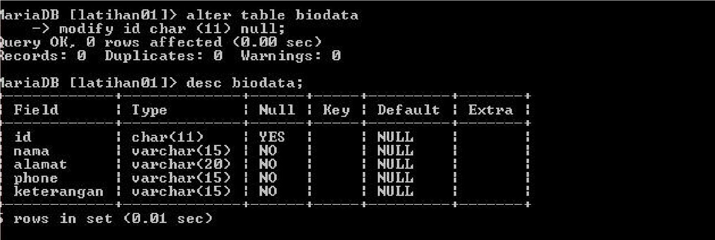

1. Ubah nama kolom **phone** menjadi **hp** (varchar 20)!

alter table biodata

change phone hp varchar (20) not null;



ketik desc biodata;

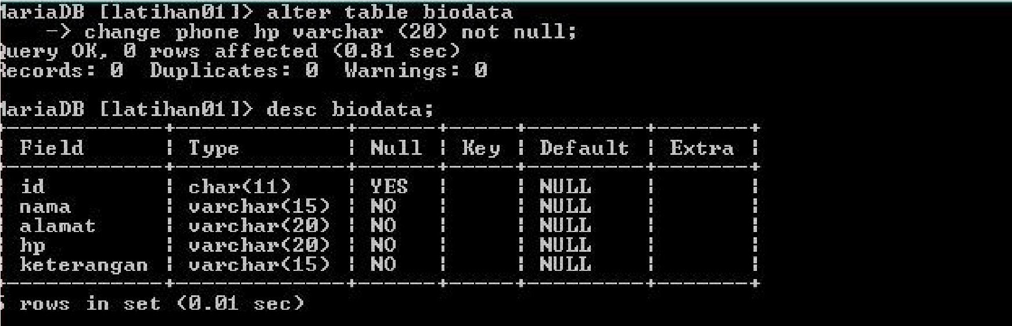

1. Hapus kolom **keterangan** dari tabel!

alter table biodata drop keterangan;



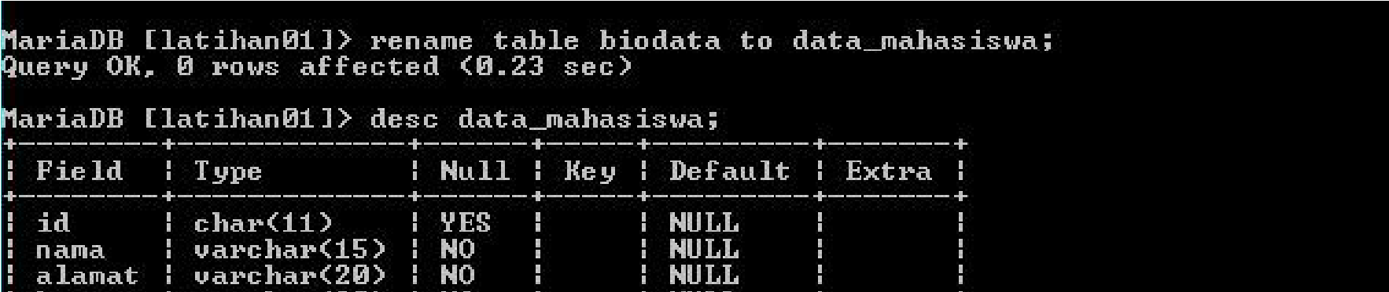

ketik desc biodata;

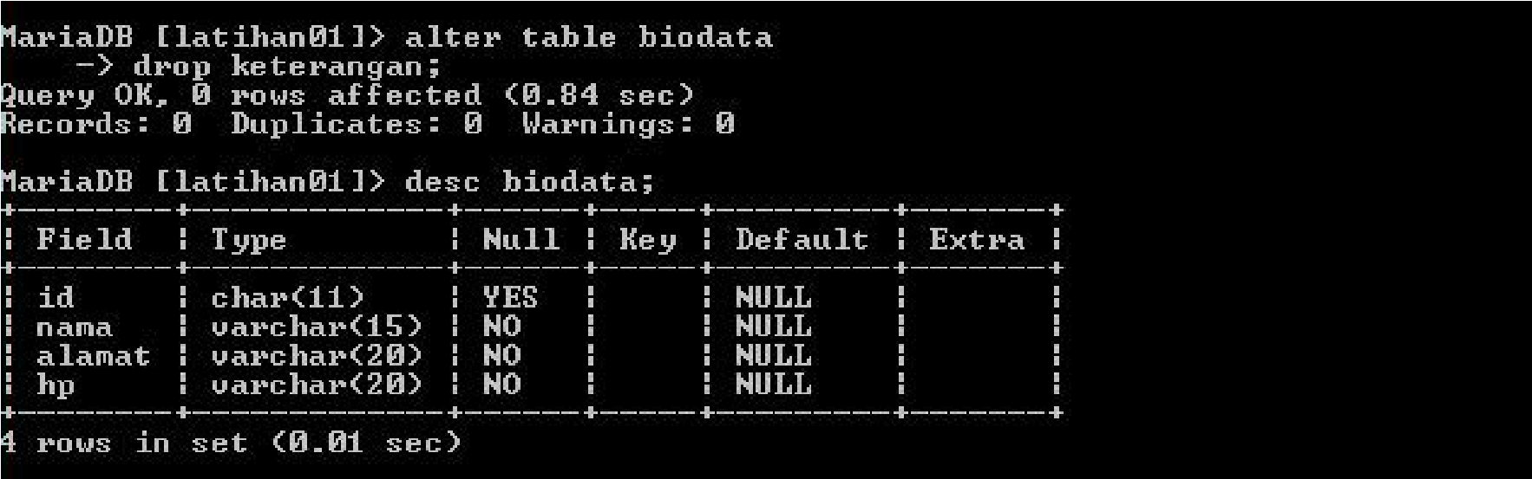

1. Ganti nama tabel menjadi **data_mahasiswa**!

rename table biodata to data_mahasiswa;



ketik desc data_mahasiswa;

1. Ganti nama **field** id menjadi **nim**!

alter table data_mahasiswa change is nim char (11) null;



ketik desc data_mahasiswa;

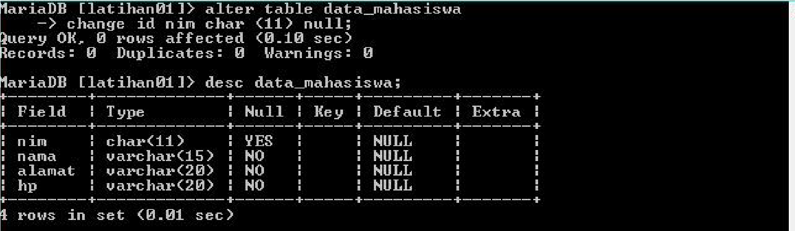

1. Jadikan nim sebagai primary key!

alter table data_mahasiswa add primary key (nim);



ketik desc data_mahasiswa;

